动态规划中的“提纯”

广东中山纪念中学 陈启峰
【概述】
动态规划中优化的方法有很多种，总的来说可以分为两种方法，即减少重复计算和减少冗余。这两种“提纯”方法都体现了动态规划的本质特征。减少重复计算一般从策略上着手，先找出重复计算的值，然后增添新的状态来存储该状态值；而减少冗余一般可以从状态和策略去优化，删除无用的状态和策略。
通过下面这题的分析，希望能对大家起到抛砖引玉的作用。
【关键字】
减少重复计算、减少冗余
【正文】
问题简述——求两个序列的最长公共上升子序列（LCIS）：
给出两个长度分别为n,m的序列A和B。
求出一个长度最长序列C，满足：
① 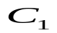< 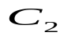 < 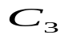…… <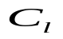；
② C既是A的子序列又是B的子序列；

题目分析：
当看到这题的三个关键字——最长、公共、上升时，我便不禁有似曾相识的感觉。如果抛开公共或者上升的要求，就是我们都熟悉的最长公共子序列（LCS）问题，和最长上升子序列（LIS）问题了！
动态规划的首要任务是确定好状态。回顾LCS和LIS的状态表示方法，综合这两种状态表示方法的特性，便可以得到这题的一种状态表示：
设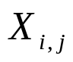表示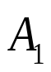到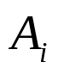和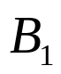到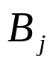的LCIS的长度，其中要求A=B、必须选取A和B作为一个匹配。于是得到一个状态转移方程A
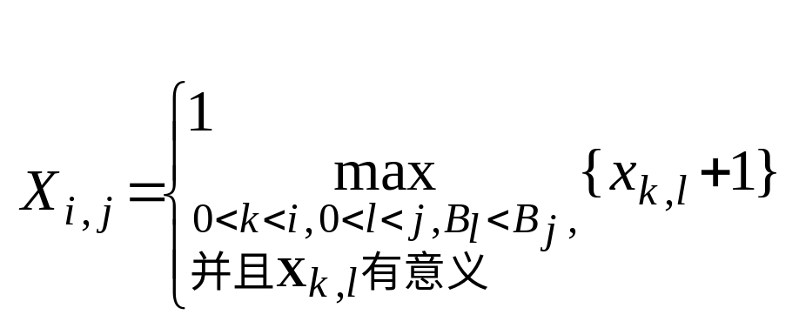
这个动态规划的时间复杂度为O(n)，显然是不尽人意的，需要进行“提纯”。
 “提纯”方法1——减少重复计算
仔细分析不同状态的策略，易知意义相同的值会被计算了多遍。比如：对于任意的两个状态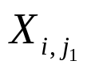和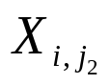，如果存在某个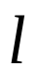使得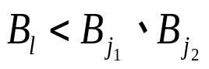并且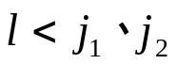,那么在两个状态的策略选取时，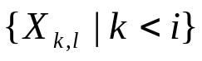里状态都被计算一次。
计算某个状态集合，其实质是计算这个集合中状态值最大的状态，因此我们只需知道这个集合中的最大状态值就足够了。而形如的集合被计算多次，也就是这些集合的最大状态值被重复计算了，所以可以添增一种状态表示——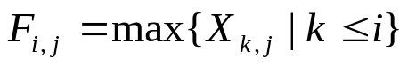。于是得出双状态的状态转移方程B：
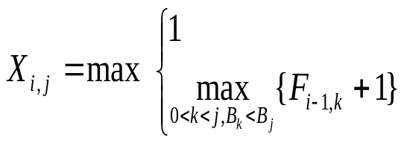
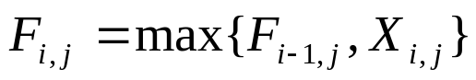
这样总的时间复杂度是O(n),如果使用二叉查找树还可以使时间复杂度降到O(nlogn)。显然这样的“提纯”已经除去很多杂质了，但可别忘记还有另一把锋利的刀哦~~。^_^
“提纯”方法2——减少冗余
冗余常常隐藏得很隐蔽，就像豪宅里的白蚁，不易被发现，所以要花多点时间和心思去发挖掘。
在状态转移方程序B中，不难发现对于任意的一个状态，如果其最优策略k小于一个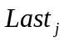(表示满足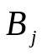=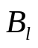并且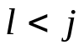的最大的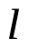),那么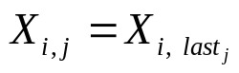。于是便产生一个猜想——对于所有状态x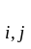，若其最优策略小于last，都有x= x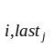？下面通过证明来证实这个猜想。
证明：
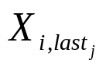是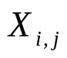的一个可行解：这可由x的最优方案构造出来，只要将匹配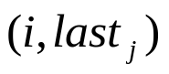换成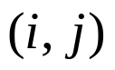就可以了，如下图：
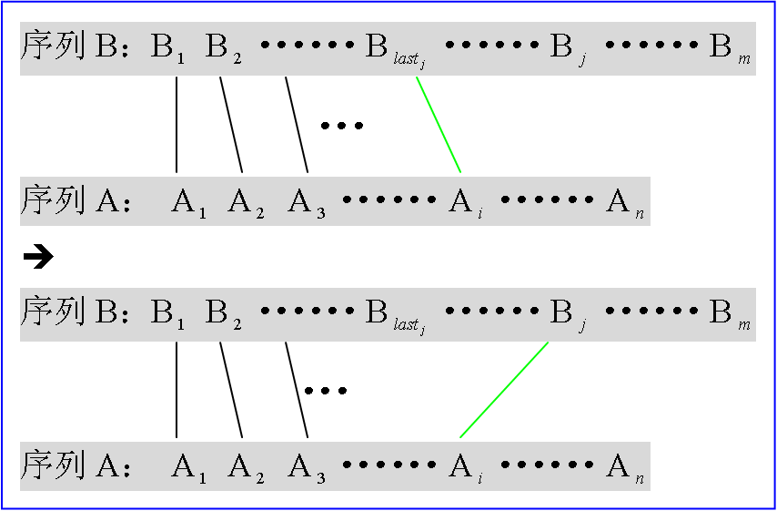
所以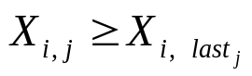。
当策略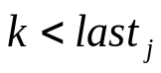,总有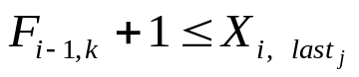：因为在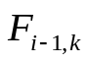的方案里加上匹配边便可得到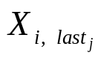的方案。如下图：
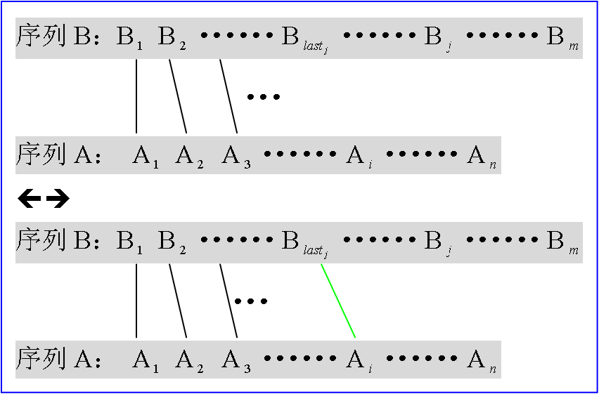
综上所述，如果计算了，就不需要计算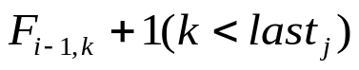。

有了证明以后，再对状态转移方程B进行改进，就得到了更优的状态转移方程C
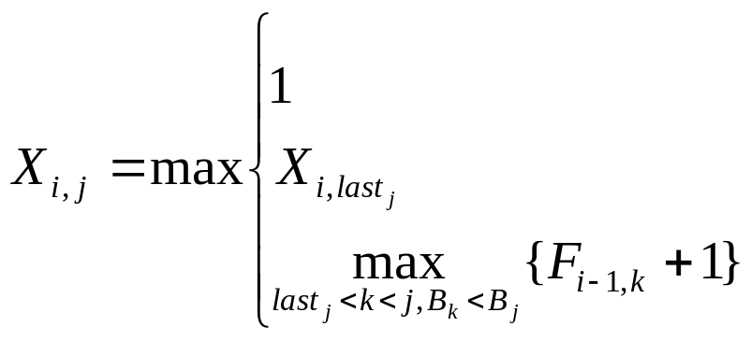
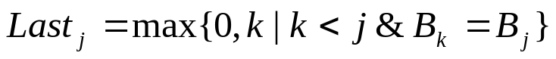
这个动态规划的总时间复杂度是O(n)，应该说是不错的。

总结
动态规划的“提纯”没有固定的形式，我们就应用它时常常需要灵感。这种灵感不是空中楼阁，而是基于平时的思考和积累的经验。我们如果能常总结、常思考、常创新并持之以恒，就能掌握好这种方法。
【感谢】
感谢宋新波老师、郭华阳向我提很多宝贵的意见。
【参考论文】
《充分利用问题性质——例析动态规划的“个性化”优化》——项荣璟2003论文
《减少冗余与算法优化》——胡伟栋2004论文

